LOS MOVIMIENTOS DE LA TIERRA
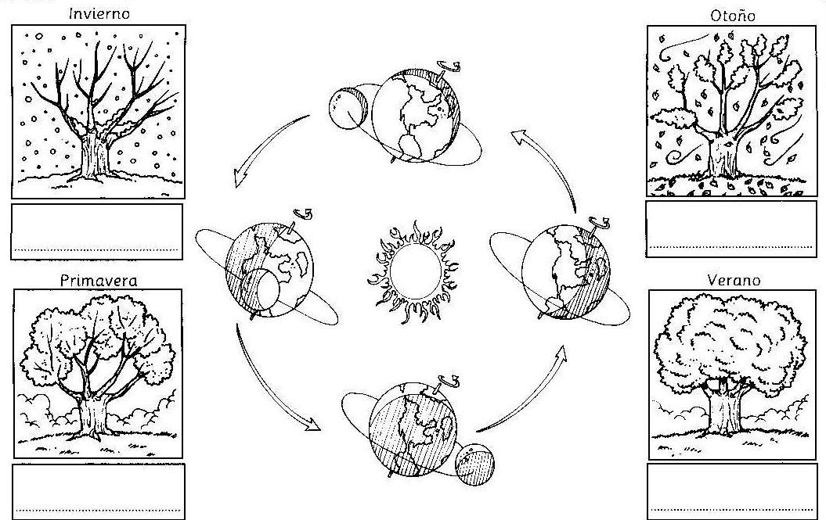
1. Escribe en cada cuadro la fecha en que comienza cada estación. En el cuadro superior escribe el nombre del movimiento:

2. Escribe el nombre de este movimiento en el cuadro y completa la palabra que falta en el dibujo.

